z

学士学位外语考试

PC端操作手册

目录

1.系统概述 1

2.报考流程 1

2.1考生报考流程 1

2.1.1 用户登录 1

2.1.2 报考信息填写 3

2.1.3 缴费 5

3.打印准考证 8

4.成绩查询 9

5.公告管理 10

# 1.系统概述

根据成人学士学位外语考试的业务要求，考生报考流程分为“登录”、“基本信息填写”、“报考信息填写”、“上传照片”、“线上缴费”、“准考证打印下载”和“成绩查询”。

# 2.报考流程

## 2.1考生报考流程

### 用户登录

用户打开浏览器，在网址地址栏输入（<http://jlxwlk.chinaedu.net/>），找到自己所属院校点击【去报名】，进入该院校报名登录页，输入正确的证件号、密码、图片验证码即可。

登录账号，用户名为：证件号，默认密码为：证件号后六位。

【登录】后系统检测到密码设置较简单（不符合字母加数字且位数少于6位的密码规则）则进行强制修改密码提示，若不想修改，可以直接点击“暂不修改”直接进入学生端首页。

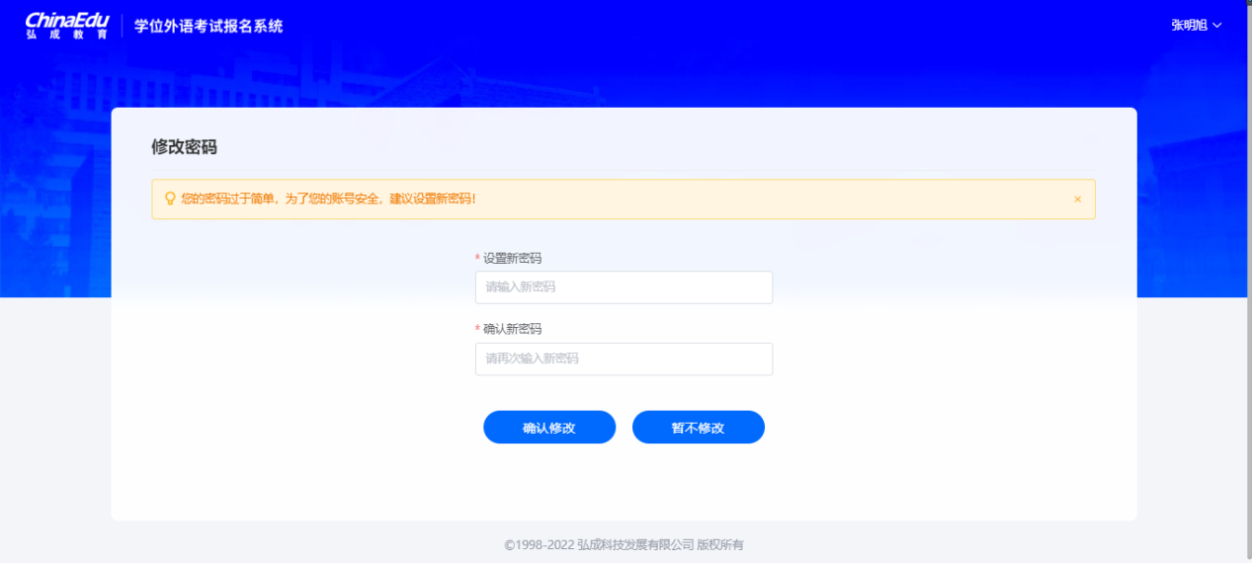

点击【登录】按钮后，若验证成功且符合密码规则，则进入考生首页，可看到当前考试批次信息如“演示数据1”，及报考信息流程，当前报名时间已开始。

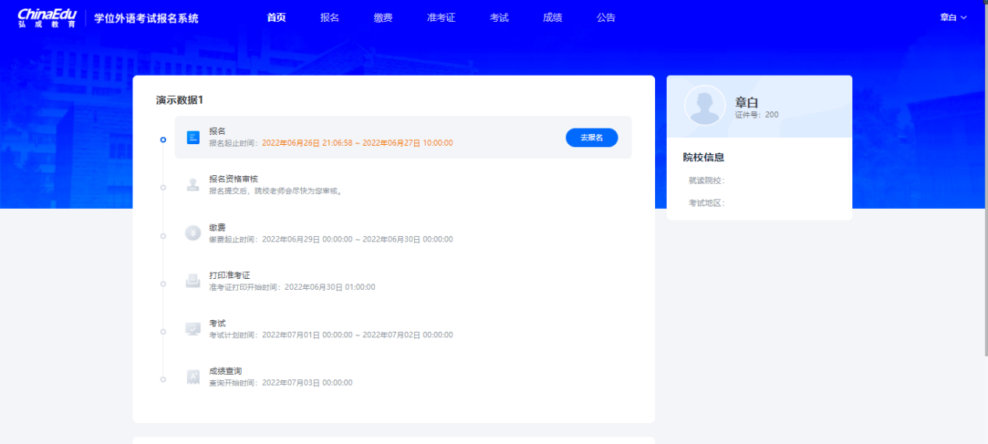

点击【报名】按钮，进入报考须知页面，阅读报考须知进入自动十秒倒计时，点【本人已认真阅读，同意报考】进入信息填写页面

### 报考信息填写

考生填写报考信息，报考信息带星号为必填项。

其中，【点击上传】上传照片（系统会将上传的照片通过公安系统进行自动核对，核验考生照片和身份证信息的一致性。如果不一致，则重新上传照片，如果上传3次后仍然不一致，继续报名即可，待后台老师审核）。

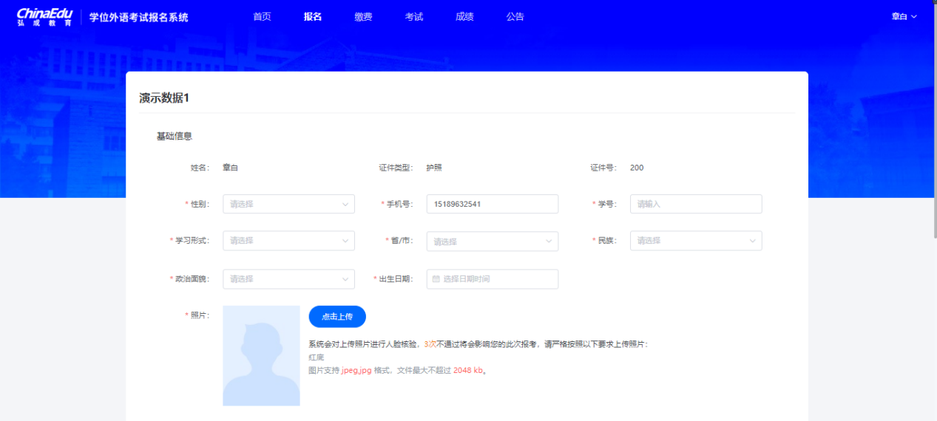

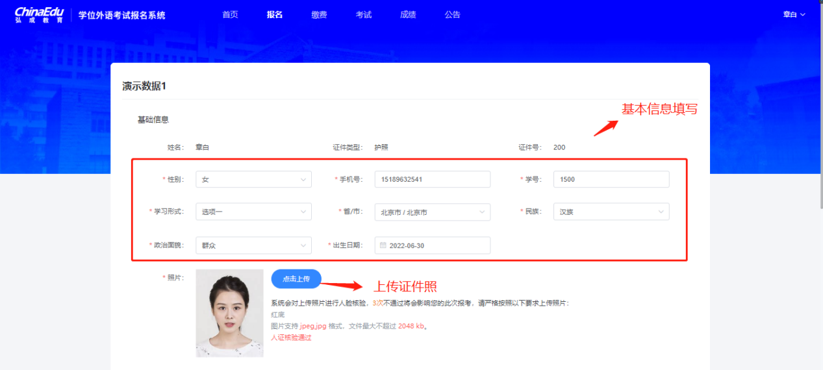

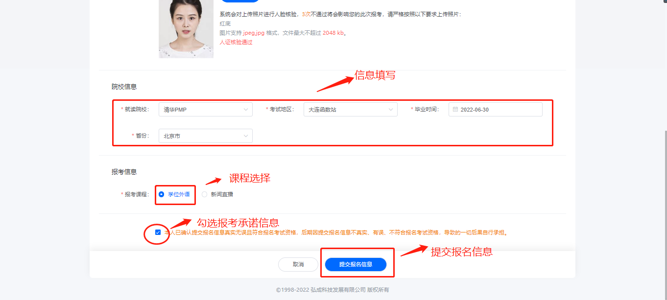

报考信息均已填写完毕，勾选报考承诺信息，点击【提交报名信息】

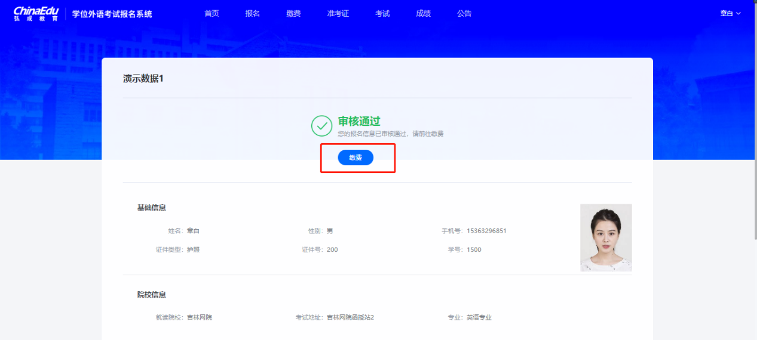

### 缴费

缴费：线上缴费

点击缴费按钮，或者回到首页点击【去缴费】，可进入到支付页面。

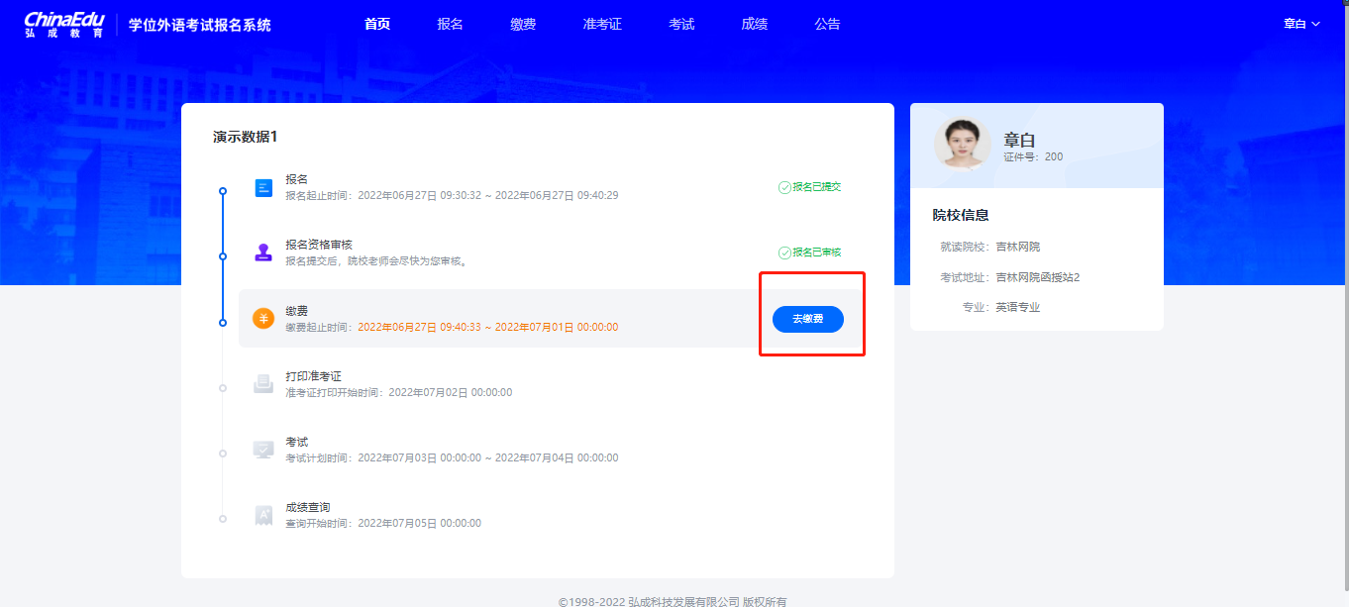

查看自己的考试科目，点击【立即支付】按钮。

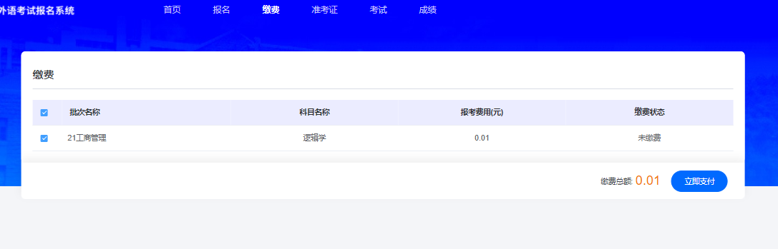

进入支付页面。扫描支付二维码，可进行报名费支付。

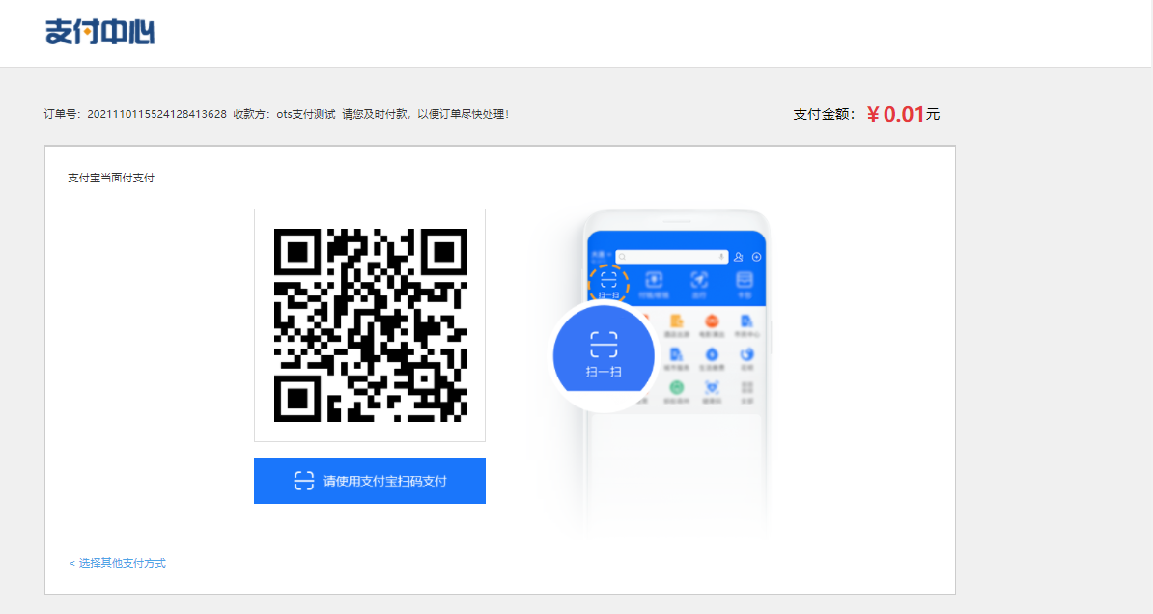

缴费成功后，勾选框默认置灰，默认状态变成“已交费”，说明缴费成功！同时首页报考缴费状态为“报考已缴费”。

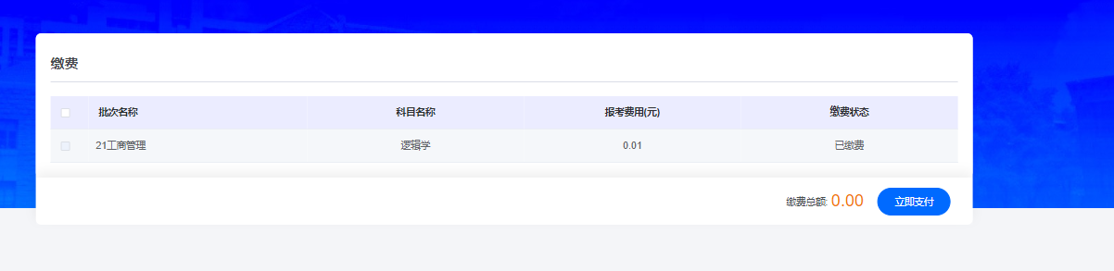

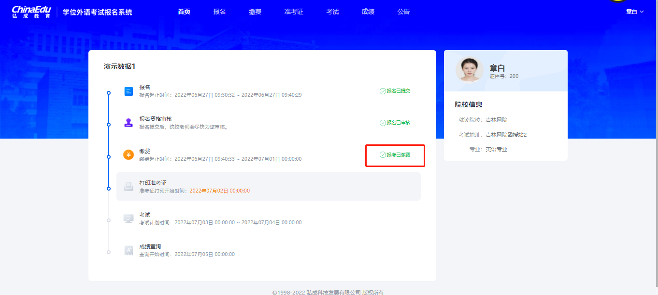

# 3.打印准考证

考生在规定的准考证打印时间内，进入准考证打印页面。

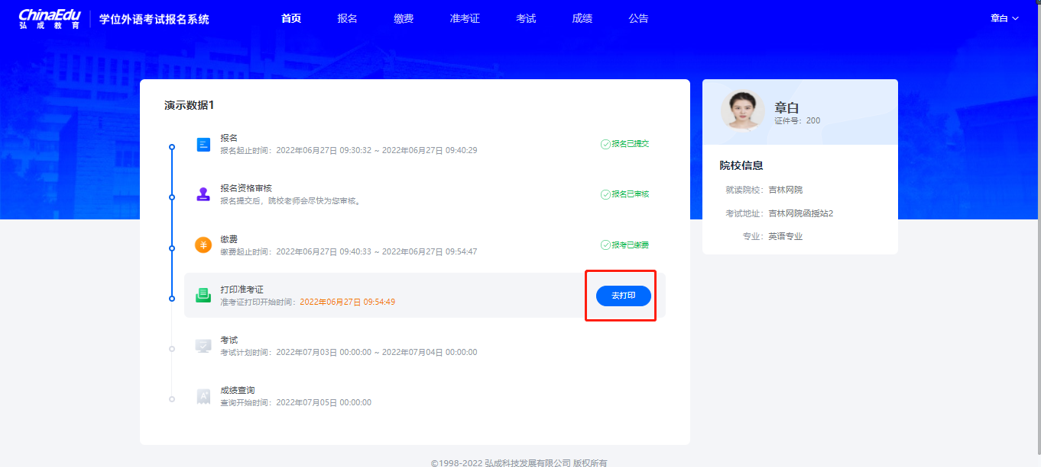

点击【下载准考证】按钮，下载PDF文件到本地。

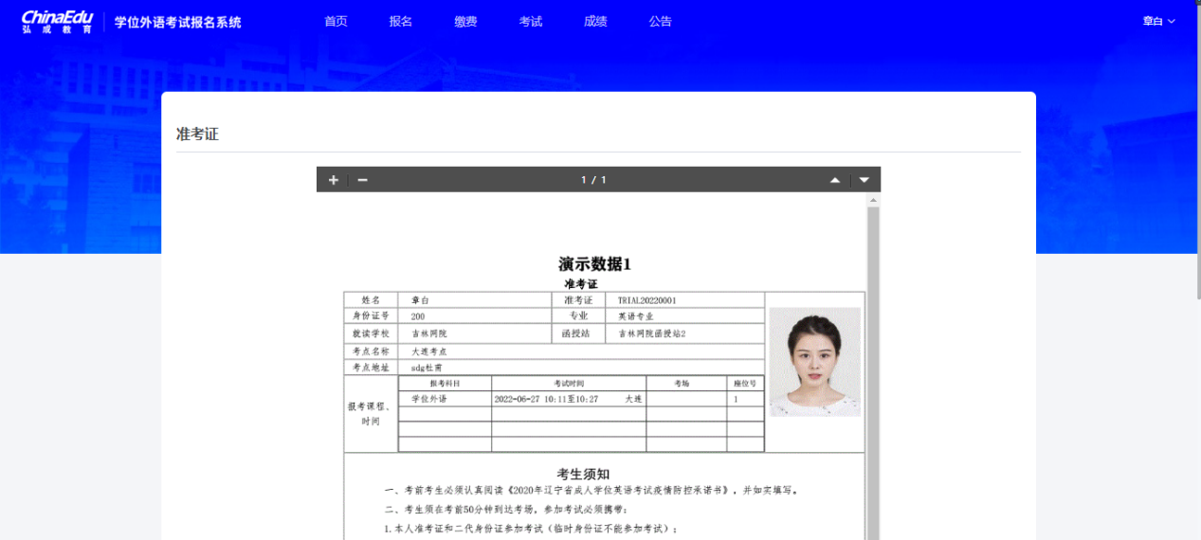

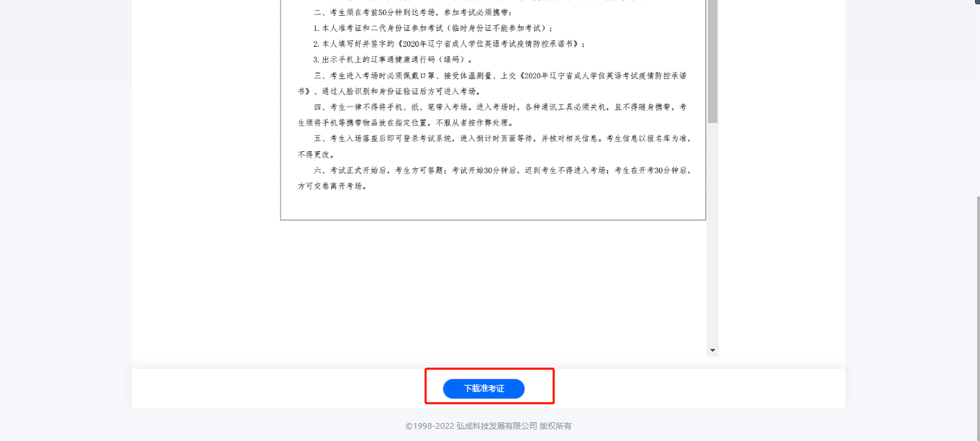

# 4.成绩查询

在考试完成，等待院校老师发布成绩，进入首页点击【去查询】，进入成绩查询页面。

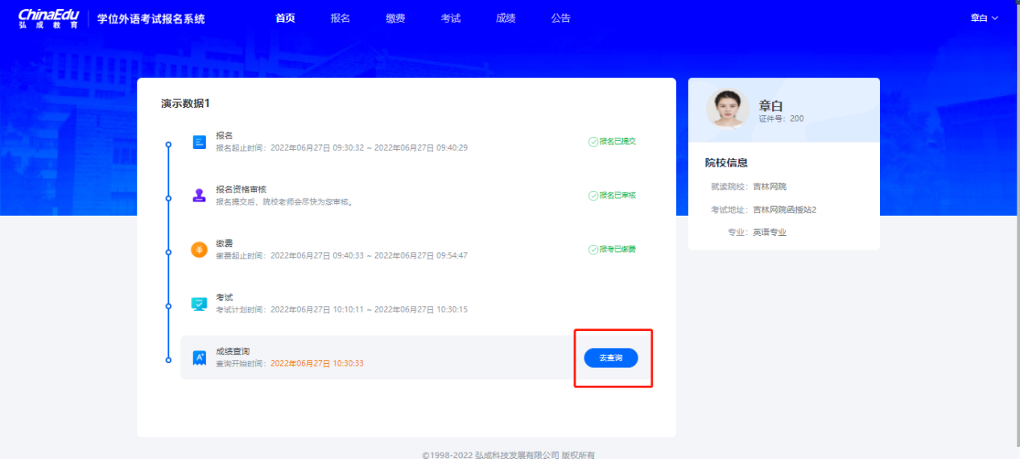

成绩合格的，如果不能下载合格证

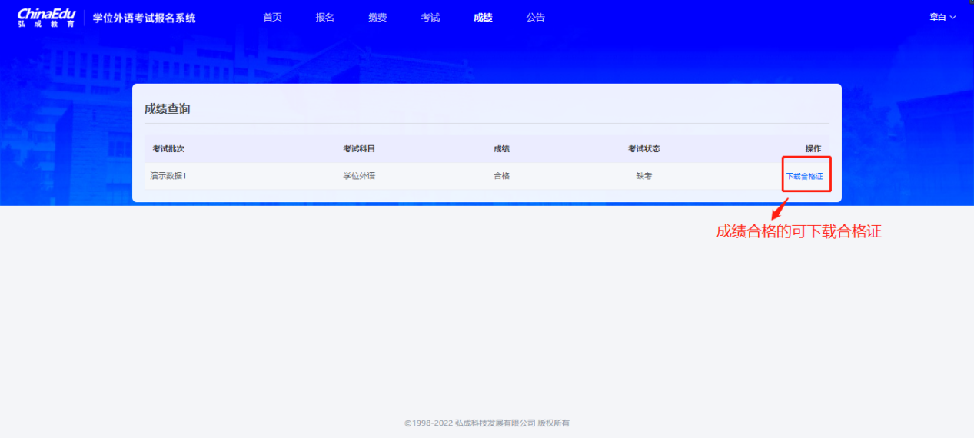

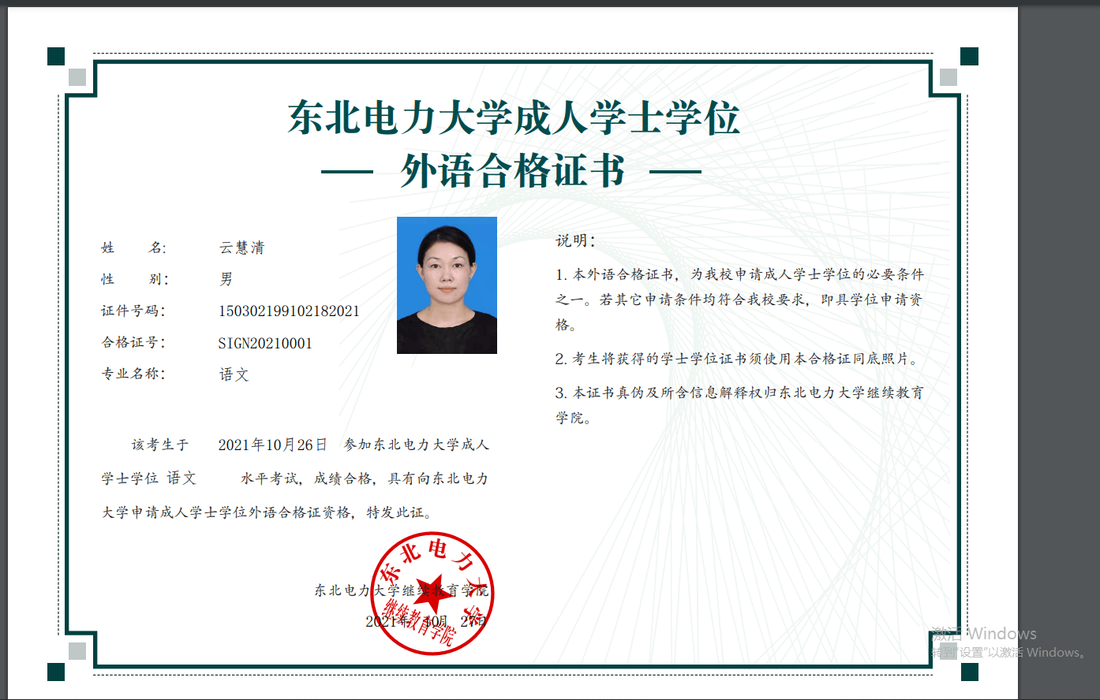

# 5.公告管理

点击导航栏【公告】，则可查看院校的公告。

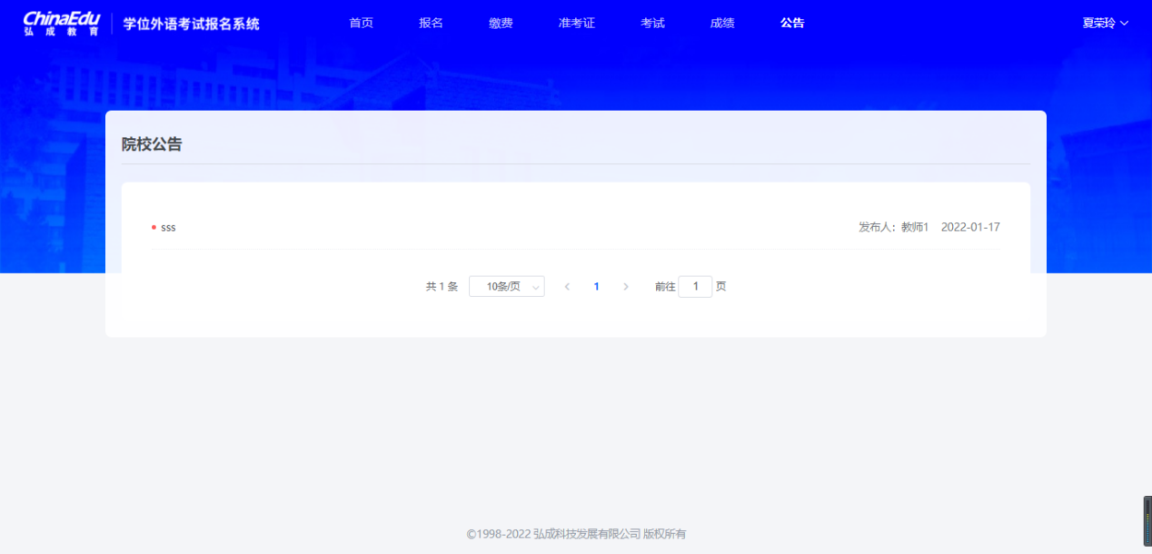

点击公告列表中的公告，则展示公告内容详情页面。

